RidePal

КУРСОВА РАБОТА
ПО СОФТУРЕРНИ АРХИТЕКТУРИ И РАЗРАБОТКА НА СОФТУЕР

Изготвили:
Женя Георгиева 61777
Мария Димитрова 61818

Софийски университет „Св. Климент Охридски“,
Софтуерно инженерство 2014/2018

Април - Юни 2016

СЪРЪРЖАНИЕ
1 | Въведение ...................................................................................................................................... |  |  | 3
 | 1.1 | Предназначение на документа...................................................................................... |  | 3
 | 1.2 | Общи сведения за системата ................................................................................................ |  | 3
 | 1.3 | Разширен терминологичен речник ...................................................................................... |  | 3
 | 1.3.1 |  | Списък на софтуерните елементи ................................................................................ | 3
 | 1.3.2 |  | Всички други специфични термини ............................................................................. | 4
2 | Декомпозиция на модулите ......................................................................................................... |  |  | 5
 | 2.1 | Общ вид на Декомпозицията на модули за системата ...................................................... |  | 5
 | 2.2 | Database .................................................................................................................................. |  | 5
 | 2.2.1 |  | Предназначение на модула .......................................................................................... | 5
 | 2.2.2 |  | Основни отговорности в системата .............................................................................. | 5
 | 2.2.3 |  | Зависимост от други елементи ..................................................................................... | 5
 | 2.3 | RPServer ............................................................................................................................ |  | 6
 | 2.3.1 |  | Предназначение на модула ........................................................................................ | 7
 | 2.3.2 |  | Основни отговорности в системата ............................................................................ | 7
 | 2.3.3 |  | Описание на интерфейсите на модулите .................................................................. | 7
 | 2.3.4 |  | Други ............................................................................................................................. | 9
 | 2.4 | RPSite ............................................................................................................................... |  | 10
 | 2.4.1 |  | Предназначение на модула ........................................................................................ | 10
 | 2.4.2 |  | Основни отговорности в системата ............................................................................ | 10
 | 2.4.3 |  | Описание на интерфейсите на модулите .................................................................. | 10
 | 2.4.4 |  | Други ............................................................................................................................. | 12
 | 2.5 | RPApp................................................................................................................................ |  | 13
 | 2.5.1 |  | Предназначение на модула ........................................................................................ | 13
 | 2.5.2 |  | Основни отговорности в системата ............................................................................ | 13
 | 2.5.3 |  | Описание на интерфейсите на модулите .................................................................. | 13
 | 2.5.4 |  | Други ............................................................................................................................. | 14
 | 2.6 | Platform Adapter ................................................................................................................... |  | 15
 | 2.6.1 |  | Предназначение на модула ........................................................................................ | 15
 | 2.6.2 |  | Описание на интерфейсите на модулите .................................................................. | 15

- Въведение

1.1 Предназначение на документа

Целта да документа е да представи софтуерната архитектура на системата RidePal.

- Общи сведения за системата

RidePal е онлайн система за споделяне на транспорт по определен маршрут. На практика Ridepal представлява вид социална мрежа за споделяне между служителите в рамките на дадена организация за транспорт с лични автомобили до и от работа. Допълнителни плюсове на системата са оптимизирането на трафика, намаляването на вредните емисии и задръствания и не на последно място създаването на нови познанства. Потребителите, използващи системата, трябва да си създадат акаунт като се регистрират в системата. Тези от тях, които притежават МПС и искат да участват в споделено пътуване с него имат възможността да го регистрират в системата, за да го свържат с потребителския си профил. Всеки потребител на системата може да създава маршрут за споделено пътуване и да търси такъв по начална и крайна точка. Всеки пътник в определеното пътуване е способен да следи къде се намира автомобила по време на пътуването. Потребителите комуникират помежду си посредством чат, който е част от системата. Плюс на системата е, че може да се свързва с различни услуги за карти, както и че работи върху различни операционни системи.

1.3 Разширен терминологичен речник

- Списък на софтуерните елементи

Номерът пред името на елемента показва секцията, в която той се намира.

- RPServer

  - Database Manager

  - Car Manager

Register car

Connect to user

  - Travel Manager

Create route
Set starting point
Set final point
Set intermediate point

Search route

  - Account Manager

Register

Login

Logout

  - Integration with maps

- RPApp

  - Account Manager

Login

Logout

  - Chat Manager

Search user

Send message

Receive message

  - Travel Manager

See location

Time to pick up
Remaining time

2.5. RPSite

  - Account Manager

Register
User
Car

Login

Logout

  - Profile Manager

User

Create route

Search route

Pick route
Comment

Car

Connect to user

- Platform Adapter

  - Desktop OS

Windows

Windows XP
Windows Vista

Windows 7

Linux

Ubuntu

MacOS X

- Mobile OS

Android

iOS

- Всички други специфични термини

- Сървър – термин, който има две тясно свързани значения:
- Сървърът е компютърна програма, която предоставя услуги на други програми, наречени клиентски софтуер (Client).
- Сървърът е също така компютър, стартиращ сървърен софтуер и предоставящ една или повече услуги (като например хост) на други компютри в същата мрежа.
- GPS (Global Positioning System) –спътникова радионавигационна система за определяне на положението, скоростта и времето с точност до 1 наносекунда във всяка точка на земното кълбо и околоземна орбита в реално време.

- Операционната система (ОС) - основна част от компютърния системен софтуер, която управлява и координира ресурсите нахардуера и софтуера и обслужва изпълняваните компютърни програми. Приложният софтуер обикновено има нужда от ОС, за да работи.
- База от данни - представлява колекция от логически свързани данни в конкретна предметна област, които са структурирани по определен начин. В първоначалния смисъл на понятието, използван в компютърната индустрия, базата от данни се състои от записи, подредени систематично, така че компютърна програма да може да извлича информация по зададени критерии.

2 Декомпозиция на модулите

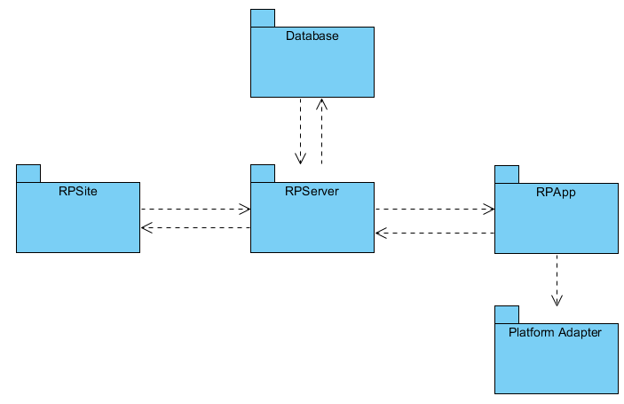
2.1 Общ вид на Декомпозицията на модули за системата

2.2 Database

- Предназначение на модула

Модулът Database представлява базата от данни, в която ще са пазят информацията за различните потребители, МПС-та и споделени пътувания.

- Основни отговорности в системата

Задачата я е съхранява данните от RPSite и RPApp, които ще и бъдат предоставени от RPServer. Те трябва да се пазят в реално време по подходящ начин, така че да бъдат консистентни и атомарни.

- Зависимости от други елементи
Модулът зависи от всички други модули в системата.

2.3 RPSERVER
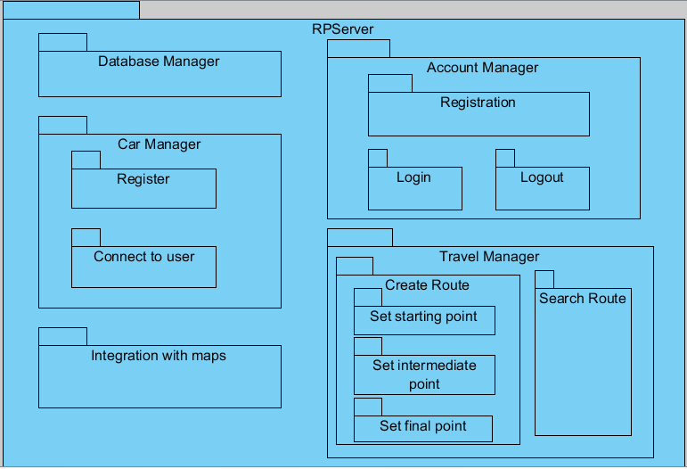

2.3.1 Предназначение на модула

В RPServer (RidePalServer) се съхранява основната бизнес логика на системата. Този модул играе и ролята на свързващо звено между базата от данни и модулите, които го използват.

2.3.2 Основни отговорности в системата

Основната отговорност на RPServer е да приема заявки от потребителските приложения, да ги обработва и да връща на съответното приложение подходящ отговор. Също така при необходимост да се обръща към Базата от данни и да взима или записва информация в нея.

2.3.3 Описание на интерфейсите на модулите

2.3.3.1 Database Manager – отговаря за връзката на останалите модули от RPServer с базата от данни.

2.3.3.2 Travel Manager – отговаря за действията, свързани със създаване на маршрут и търсене на маршрут
2.3.3.2.1
Search route – търси за определен маршрут в базата от данни и връща информация за него.

public Route[] GetByStartingPoint(string startingPoint) - търси в базата от данни маршрути,чиято начална точка е зададената

public Route[] GetByFinalPoint(string finalPoint) - търси в базата от данни маршрути, чиято крайна точка е зададената

public Route[] GetByStartingAndFinalPoint(string startingPoint, string finalPoint) – търси в базата от данни маршрути, чиито начална и крайна точка съвпадат със зададените

public Route[] GetAll() - търси всички маршрути

2.3.3.2.2 Create Route – създава маршрут по дадена информация:

public SetPrice(decimal price, string route) – задава на пътуването оказаната цена

public SetNumberOfPeople( int numberOfPeople, string route) – задаване на брой хора, които могат да се присъединят към пътуването

public SetDateAndHour(int year, int month, int day, string hour) – задаване на дата и час на пътуването

public Route[] SetStartingPoint(string startingPoint) – задаване на начална точка на маршрута

public Route[] SetIntermediatePoint(string intermediatePoint) – задаване на междинна точка на маршрута

public Route[] SetFinalPoint(string finalPoint)- задаване на крайна точка на маршрута

2.3.3.3 Car Manager - регистритане на МПС и вкарването на информацията в базата от данни, както и асоциирането на МПС-то с потребителския профил
(вид, марка, модел, снимка)

Register – регистриране на МПС за участване с него в споделеното пътуване

public Car[] SetType(string carType) – задаване на тип на превозното средство и запис в базата от данни

public Car[] SetModel (string carModel) – задаване на модел на превозното средство и запис в базата от данни

public Car[] SetBrand (string carBrand) – задаване на марка на превозното средство и запис в базата от данни

public Car[] SetImage (byte[] carImage) – задаване на снимка на превозното средство и запис в базата от данни

Connect to user – профилът на потребителя се свързва с МПС-то, което е регистрирал и се записва в базата от данни

public ConnectUserToCar(string userid, string carid) - свързва потребителя с МПС-то, което е регистрирал

2.3.3.4 Account Manager

2.3.3.4.1 Register - проверява дали дадения потребител не се е регистрирал вече (зает email или потребителско име) и дали въведените данни са валидни(достатъчно дълго име, парола, дали има въведени задължително име, телефон и снимка). Ако потребителят не се е регистрирал и въведените данни са валидни запазва данните в базата от данни и връща положителен отговор. Ако потребителят се е регистрирал или има грешка в данните връща съобщение с причина за грешката.

public Register (string username, string password, string email, string phonenumber, byte[] image)

private boolean ValidateUsername (string username)

private boolean ValidatePassword (string password)
private boolean ValidateEmail (string email)
private boolean ValidatImage(byte[] image)
private boolean ValidatePhoneNumber(string phonenumber)

private boolean CheckIfUsernameAvailable (string username)
private boolean CheckIfEmailAvailable (string email)

2.3.3.4.2 Login - проверява дали данните са валидни (съществуващ потребител, съответстваща парола). Ако данните са валидни логва потребителя, а ако не са валидни връща на потребителя съобщение за грешка.

public ResultLogin (string username, string password)

private boolean CheckIfUsernamePasswordMatch(string username, string password)
private boolean ValidateUsername (string username)

private boolean ValidatePassword (string password)

2.3.3.4.3. Logout – отнема правата за достъп на потребителя

public ResultLogout ()

2.3.3.5 Integration with maps – позволява интеграция с различни онлайн услуги за карти

2.3.4 Други

2.3.4.1 Грешки и изключения

При възникване на грешка по време на работата на сървъра, да се показва съобщение за грешка, след което сървъра да продължава нормално работата си.

2.3.4.2 Зависимости от други елементи

Модулът RPServer зависи от Базата от данни. При възникване на грешка при свързването на модула с базата от данни да се показва подходящо съобщение за грешка на съответното приложение и да се известява системния администратор.

2.4 RPSITE

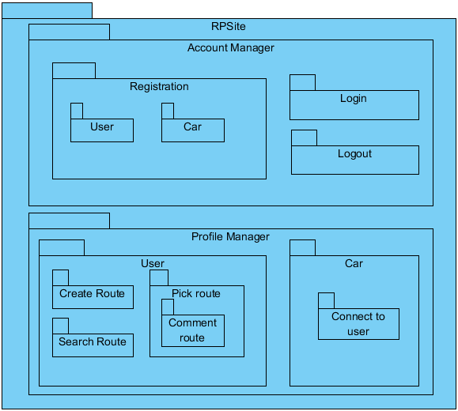

    - Предназначение на модула

Модулът RPSite представлява уеб сайт, чрез който потребителите ще могат да се регистрират, да управляват профилите си и да се прави регистрация на МПС.

    - Основни отговорности в системата

Задачата му е да предоставя необходими полета за въвеждане на данни, да предоставя на сървъра данните от регистрацията и да визуализира на потребителя по подходящ начин резулатата от него.

    - Описание на интерфейсите на модулите

      - Account Manager - в този модул е събрана функционалността, свързана с автентикация и ауторизация на потребители и МПС-та.

public User GetCurrentUser()
public User GetCurrentCar()
public bool isAuthenticated()

2.4.3.1.1 Registration

2.4.3.1.1.1 User - отговаря за попълването на необходимите данни от потребителя и изпращането им до модул Сървър, където се случва самата регистрация. На негово ниво трябва да се валидират данните.

public string GetUsername() public string GetPassword() public string GetEmail()
public byte[] GetPicture()
public string GetNumber ()

public bool ValidateUsername (string username) public bool ValidatePassword (string password) public bool ValidateEmail (string email)
public bool ValidatePicture (byte[] picture)
public bool ValidateNumber (string number)

public void SendRegisterRequest (string username, string password, string email, byte[] picture, string number)

- Вход: потребителско име, имейл, снимка, номер и парола

- Изход: съобщение дали операцията е успешна и/или списък от грешки

2.4.3.1.1.2 Car - отговаря за попълването на необходимите данни за регистрацията на МПС и изпращането им до модул Сървър, където всъщност се извършва регистрацията.

public string GetCarID()
public byte[] GetPicture()

public bool ValidateCarID (string username)
public bool ValidatePicture (byte[] picture)

public void SendRegisterRequest (string carID, byte[] picture)

- Вход: регистрационен номер на колата и снимка

- Изход: съобщение дали операцията е успешна и/или списък от грешки

2.4.3.1.2. Login - предоставя подходящи полета за попълване на данните от потребителя, след което ги изпраща на модул Сървър. Този модул е отговорен и за показване по подходящ начин на отговора, който сървъра е върнал - дали влизането е успешно или не.

public string GetUsername() public string GetPassword()
public void SendLoginRequest (string username,string password)
public bool ValidateUsername (string username)

public bool ValidatePassword (string password)

- Вход: потребителско име и парола

- Изход: съобщение дали операцията е успешна и/или списък от грешки

2.4.3.1.3 Logout –изтрива всички данни за текущия потребител, които пази в браузъра или сесията, и извежда подходящо съобщение на потребителя.

public void SendLogoutRequest ()

- Вход: void

- Изход: съобщение дали операцията е успешна и/или списък от грешки

      - Profile Manager е достъпен след като самоличността на потребителя е установена. Функционалностите му са разделени на групи.

2.4.3.2.1. User

2.4.3.2.1.1. Create Route – визуализира по подходящ начин възможност за създаване на маршрут на споделено пътуване с включени начална, междинна и крайна точка, час на тръгване, изпращане на информацията по модул Сървър, за да бъде съхранена.

public void CreateRoute(string startingPoint, string intermediatePoint, strig finelPoint)

2.4.3.2.1.2. Pick Route – чрез подходяща визуализация позволява на потребителя да заяви, че иска да се включи в споделено пътуване, като тези заявки могат да бъдат коментирани

public void PickRoute()
public void CommentPickRoute(string comment)

2.4.3.2.1.3. Search Route – на потребителя се предоставя възможност за търсене на превоз по начална или крайна точка

public void SearchByStartingPoint (string startingPoint)
public void SearchByFinalPoint (string finalPoint)

- Вход: начална или крайна точка
- Изход: списък от всички споделени пътувания, чиито начални или междинни точки съвпадат с подадената начална и чиито крайни точки съвпадат с крайната подадена

2.4.3.2.2. Car

2.4.3.2.2.1. Connect to user - модула отговаря за подаването на информацията на МПС-то и потребителя на модул Сървър, който отговаря за свързването на МПС-то с потребител

public void ConnectUserToCar(string userid, string carid)

- Вход: информация за колата и потребителя

- Изход: съобщение дали операцията е успешна и/или списък от грешки

    - Други

      - Ограничения при употребата

За достъп до уеб сайта е необходима връзка с Интернет и браузър.

      - Грешки и изключения

При възникване на грешка по време на работата на приложението, тя да се визуализира по подходящ начин на потребителя.

      - Зависимости от други елементи

Модулът зависи от RPServer и Базата от данни. При грешка със свързването до тях, приложението спира работа.

2.5 RPAPP

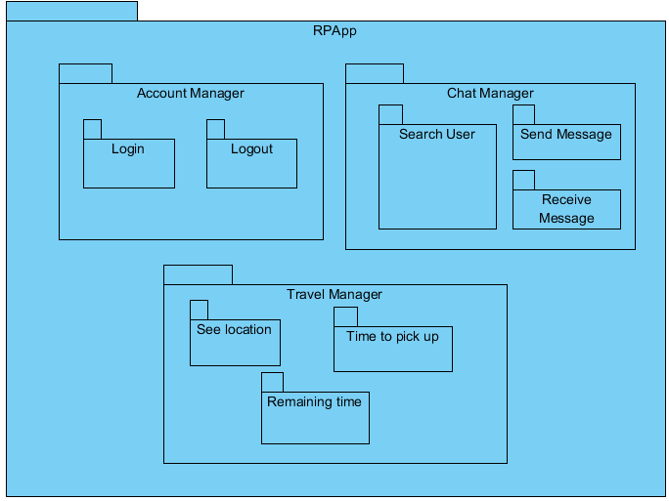

    - Предназначение на модула

Това е мобилно и десктоп приложение, което крайните потребители използват за следене на МПС-то, с което ще пътуват, в реално време и да общуват с другите участници в споделеното пътуване

    - Основни отговорности в системата

Този модул отговаря за клиентската част на приложението, което крайните потребители използват.

    - Описание на интерфейсите на модулите

      - Account Manager

        - Login - предоставя полета за попълване на необходимите данни и ги изпраща на сървърния модул Login

        - Logout - реагира на задействането на механизма за Logout от потребителя като изпраща заявка до Сървъра. При успех изтрива всички данни за текущия потребител, които пази в локалната база, и извежда подходящо съобщение на потребителя.

      - Chat Manager
        - Search User – позволява на потребителя да търси други потребители по потребителско име, с който да комуникира

public void SearchUser(string userID)

- Вход: потребителско име или част от него

- Изход: списък от потребители, отговарящи на условието, визуализирано по подходящ начин
        - Send Message – изпращя съобщение до друг потребител

public void SendMessage(string userID, string message)

        - Receive Message – потребителя получава съобщение, визуализирано по подходящ начин

public void SendMessage(string senderID, string message)

      - Travel Manager
        - See location – устройството на което е приложението, трябва да има GPS, който да показва на другите потребители, включени в споделеното пътуване, къде в реално време се намира МПС-то.

public void SeeLocationOfCar(string carID)

        - Time to pick up – показва на потребителите, включени в споделеното пътуване, колко време остава до като МПС-то дойде да ги вземе

public void TimeToPickUp(string carID)

        - Remaining time - показва на потребителите, включени в споделеното пътуване, колко време остава до пристигане до крайната точка

public void RemainingTime(string carID)

    - Други

      - Ограничения при употребата

За достъп до уеб приложението е необходима връзка с Интернет и браузър.

      - Грешки и изключения

При възникване на грешка по време на работата на приложението, тя да се визуализира по подходящ начин на потребителя.

      - Зависимости от други елементи

Модулът зависи от RPServer и Базата от данни. При грешка със свързването до тях, приложението спира работа.

2.6 PLATFORM ADAPTER

2.6.1 Предназначение на модула

Този модул отговаря за предоставянето на единен интерфейс за достъп до различни операционни системи според нуждите на приложенията.

2.6.2 Описание на интерфейсите на модулите

Модулите съдържат имплементация на интерфейса за съответната операционна система.

2.6.2.1 Desktop OS

Windows:

Windows XP, Windows Vista, Windows 7, Windows 8, Windows 10

Linux:
Ubuntu, Debian

MacOS X

2.6.2.2 Mobile OS

Android

iOS
Windows: Windows 7, Windows 8

2.6.3 Други

2.6.3.1 Зависимости от други елементи

Platform Adapter-а зависи от операционната система. Ако има нова версия, то трябва да се добави функционалност и за нея.

